Дата: 15.11.2021, занятие №19
Группа 1ТО
Дисциплина ОДБ.03 Иностранный язык
Преподаватель: Золотухина Е.Ю.
Тема: Написание докладов. Экология, сельское хозяйство. Тест по материалу модуля 6
Цели:
Образовательная – научить употреблять в речи новые лексические единицы по теме «Экология, сельское хозяйство»;
Развивающая - развивать навыки аудирования, чтения, говорения и письма
Воспитательная - воспитывать интерес к предмету, воспитывать интерес к расширению знаний, к изучению неизвестного и интересного.
Задачи:
-научить употреблять в речи новые лексические единицы по теме «Защита окружающей среды»;
-познакомить с достоинствами и недостатками органического земледелия
-научить составлять доклады

Why organic farming?
What do you prefer benefit for the environment or easy-to-grow crops that are harmful for the nature? Organic farming that uses old-fashioned ways, or the modern machinery?
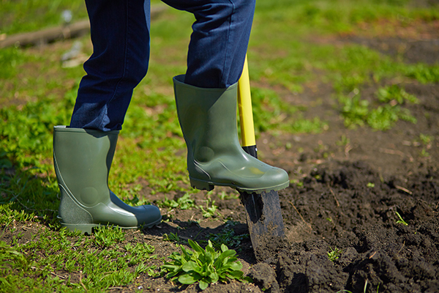
Глоссарий по теме
Organic farming is not harmful; for the environment, but at the same time it takes a lot of human effort and the food we get is really expensive because of that. On the other hand, machines that are used in farming make the life of farmers easier and the food, grown that way is cheaper, but this way is quite harmful for the environment. To talk about different types of farming we need some words.

beneficial - полезный,

combat - бороться,

crop - урожай,

ecosystem - экосистема,

environment – окружающая среда,

farmer - фермер,

fertilizer - удобрение,

field - поле,

flame - пламя,

greenfly - тля,

insect - насекомое,

insecticide – препарат для уничтожения насекомых, инсектицид,

intensive - интенсивный,

ladybird – божья коровка,

machinery – техника, машины,

maintain - содержать,

man-made – сделанный человеком,

method - метод,

natural – естественный, натуральный,

nutrient – питательное вещество,

organic farming – органическое земледелие,

peelings – кожура, очистки,

pest control – борьба с вредителями,

pesticide – пестицид, ядохимикат,

plant - растение,

produce - производить,

reduce - уменьшать,

richness – плодородие, богатство,

rotating – сменять одну сельскохозяйственную культуру за другой,

spray – распылять, опрыскивать,

tool - инструмент,

tractor - трактор,

weed - сорняк.

TASKS:

- Follow the link, study the information

https://resh.edu.ru/subject/lesson/4645/main/160718/
2. Choose the right answer.
Despite all the 1) ______ signs, organic farming also has some negative ones. First of all it is the amount of work involved. It is known that 2) __________ farming requires more work than non-organic farming. Another negative side is that organic 3) ________ requires significant knowledge of the farming as well as it also requires more 4)___________ . The last but not the least negative side of the organic farming is that the 5) _________ that we get is more expensive.
- food
- observations
- positive
- farming
- organic

3. Divide the words into the categories.
Nouns | Verbs | Adjectives
Flame greenfly combat maintain beneficial man-made
4.Fill in the gaps.
A new system has proved to be very .
My uncle is a . He grows crops.
Greenfly can be a very dangerous .
My niece likes . She thinks that their red and black colours are very beautiful.
Is it hard to such a big house?
The of the rainforests is often ruined by people.
5.Complete the table with the words below.
man
organic
pest
spray
natural
grow
Plants made ingredients farming paint control

6.Match the pictures and the words.
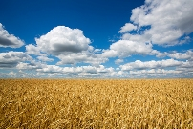
1 2 3

1.Flame 2.Smoke 3.Farmer 4.Field

7. Choose the correct answer.
1.People use to get rid of insects.
2.You are going to start English course.
3. are very beautiful insects.
4.People use to make their life easier.
5.This of solving problems has proven effectiveness.
6.This shampoo is made ingredients.

8.Cross the odd ONE out.
Ecosystem, environment, organic, nutrient
Greenfly, insect, crop, ladybird
Natural, spray, organic, plant
Organic farming, pest control, pesticide, spray
Method, tool, tractor, peelings
Farming, fertilizer, maintain, flame
9. Complete the sentences.
I think that your promotion will be very for you.
I really think that we should protect the .
This allows you to earn a lot of money in no time.
You can use to make a natural fertilizer.
We should the amount of pollution.
Any takes part in the process of photosynthesis.

Домашнее задание:
10. Do the test . 1,2,3,4 on page 120 (student`s book Spotlight 10) in written form

Обратная связь:
Задания необходимо выполнить письменно в рабочих тетрадях, сфотографировать работу и отправить на эл. адрес преподавателя zolotozenja83@mail.ru
В теме письма указывать ФИО, дисциплину (ин.яз) и дату, за которую выполнена работа.
Срок выполнения до 18.11.2021
Основные источники:
1. Афанасьева О.В. Английский язык, 11 кл. / О.В. Афанасьева и др. - 4-е изд. – М.: Просвещение, 2016. – 45 экз.
Электронные образовательные ресурсы:
1. Английский язык 11 кл. [Электронный ресурс] / О.В. Афанасьева и др. - 3-е изд. – М.: Просвещение, 2011. - Режим доступа: http://www.alleng.ru/d/engl/engl265.htm .
Дополнительные источники:
1. Англо-русский словарь: 20000 слов / Под ред. О.С. Ахмановой и Е.А.М. Уилсон. – 30-е изд. - М.: Русский язык, 1985. – 656 с.
2. Англо-русский фразеологический словарь в 2-х кн. / Сост. А.В. Кунин. – 3-е изд. - М.: Советская Энциклопедия, 1967.
3. Русско-английский словарь: Около 25000 слов / Под ред. О.С. Ахмановой и Е.А.М. Уилсон. - 29-е изд. – М.: Русский язык, 1985. – 416 с.
Интернет-источники:
www.prosv.ru/umk/spotlight
1.Портал по изучению английского языка.
Форма доступа: http//www.englishlanguage.ru.
2.Сайты для изучения английского языка.
Форма доступа: http://www.prosv.ru
http://www.bbc.co.uk.children
http://www.study.ru
http://www.homeenglish.ru
http://www.school.edu.ru/catalog
3.Электронный оксфордский словарь.
Форма доступа: http://www.oxford.dictionary.online.
4.Электронный кембриджский словарь.
Форма доступа: http://www.cambridge.dictionary.online

